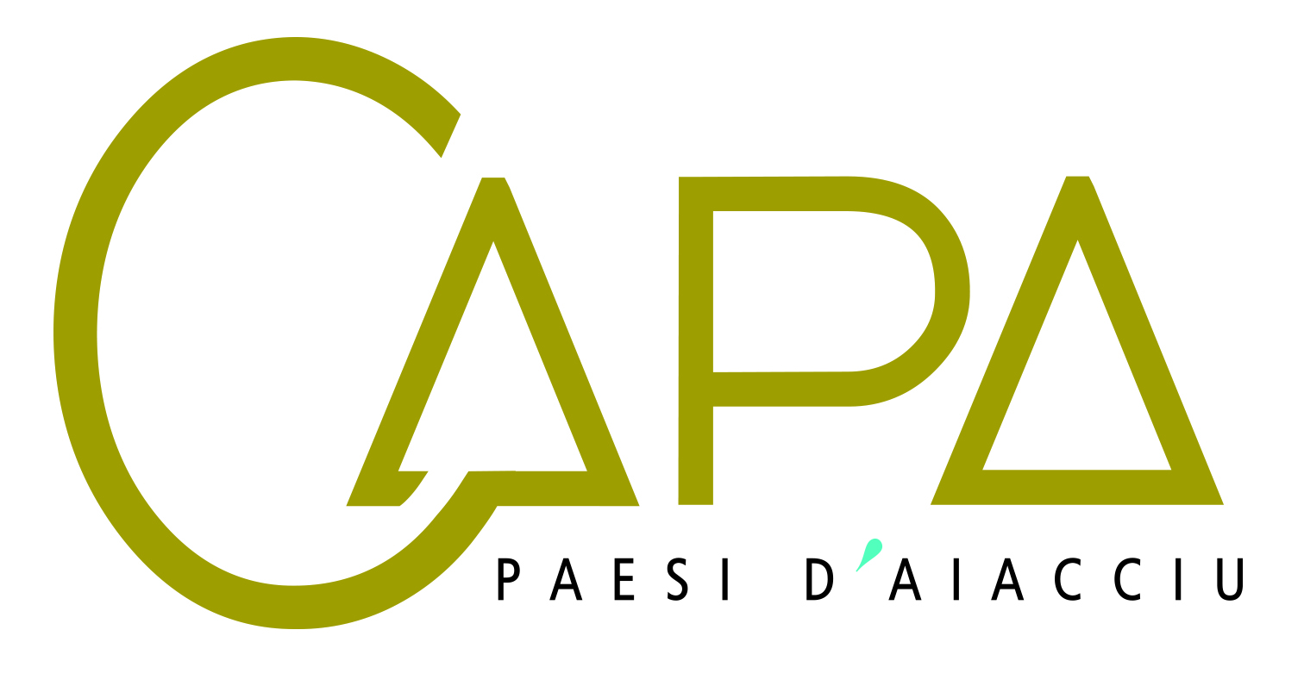

Contrat de Ville du Pays Ajaccien
Appel à projets 2024

NOTE DE CADRAGE

Contexte

La loi du 21 février 2014 de programmation pour la ville et la cohésion urbaine a défini les contrats de ville dans son article 6.
Initialement prévus pour une période de 6 ans, les contrats de ville actuels sont arrivés à échéance le 31 décembre 2023 pour laisser la place à une nouvelle contractualisation « Quartiers 2030 » qui couvrira la période 2024-2030.

La circulaire du 31 août 2023 de la secrétaire d’État chargée de la ville fixe les modalités calendaires et méthodologiques relatives à l’élaboration de cette nouvelle contractualisation.
L’objectif affiché de la démarche Quartiers 2030, est de prioriser les actions en faveur de l’emploi et de l’éducation.

L’instruction relative à la gouvernance des contrats de ville en date du 4 janvier précise trois orientations :
- La nouvelle génération des contrats engagements quartiers 2030 doit traduire une mobilisation partenariale élargie à l’échelle de chaque territoire (Etat, Ville, Agglomération et Région).
- La participation citoyenne doit être systématiquement prise en compte pour l’élaboration des contrats de ville, notamment pour identifier les projets à réaliser
- Une articulation des contrats de ville avec l’ensemble des contractualisation existants sur le territoire (Ex : Cité Educative)
Le contrat de ville ou pacte de cohésion sociale et urbaine, en phase de rédaction, sera signé à la fin du premier trimestre 2024.

Eléments de cadrage

La politique de la ville désigne la politique mise en place par les pouvoirs publics afin de revaloriser les zones urbaines en difficulté et réduire les inégalités entre les territoires.
Sur le territoire du Pays Ajaccien, le contrat de ville qui s’est achevé au 31 décembre 2023, a porté des ambitions politiques très fortes qui se sont concrétisées par l’achèvement du Programme de Renouvellement Urbain des quartiers des Cannes et des Salines, l’amélioration du cadre de vie du quartier des Jardins de l’Empereur avec la création de la médiathèque, du Musée Micro-folie, des jardins familiaux …, le soutien au développement des activités sportives, culturelles et d’animation sociale.

Le nouveau cadre contractuel s’inscrira dans la continuité du travail déjà accompli mais en adaptant son intervention aux nouvelles réalités de terrain et préoccupation des habitants des quartiers populaires de la ville d’Ajaccio.

Des concertations citoyennes ont été menées dans les nouveaux périmètres prioritaires et ont permis de faire émerger des priorités locales sur lesquelles se basent cet appel à projets transitoire :

- Améliorer le vivre ensemble et la réussite éducative,
- Promouvoir la tranquillité publique,
- Favoriser l’attractivité du quartier et le commerce de proximité.

La programmation 2024 se mettra donc en œuvre dans les nouveaux périmètres prioritaires (Cannes/Salines et Nord Rocade) et les anciens quartiers de veille active (tels que listés ci-dessous)

- Centre ancien,
- Octroi/Sainte Lucie,
- Les Jardins de l’Empereur,
- St Jean,
- Pietralba,
- Le Vazzio,

Les périmètres prioritaires

- Cannes/Salines : environ 1 700 habitants

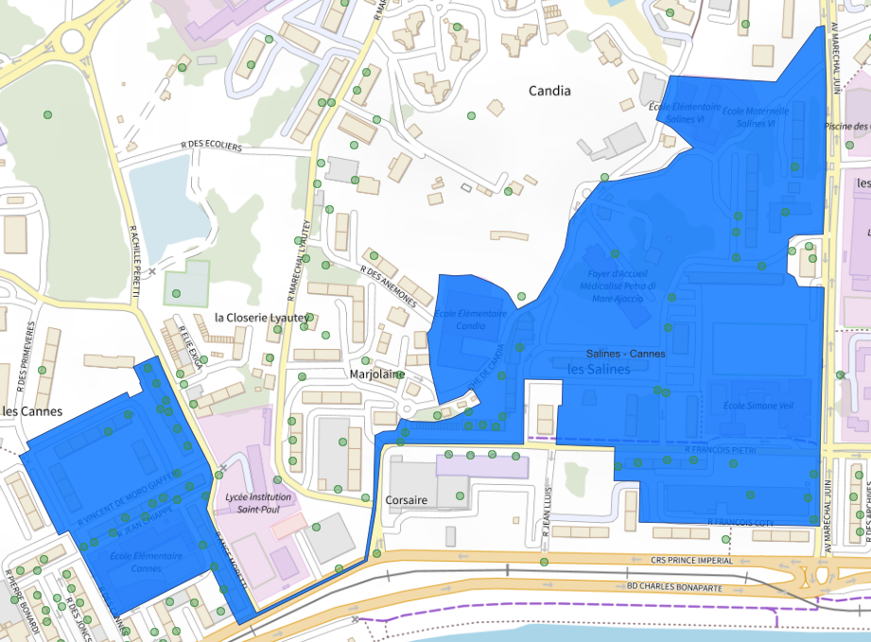

- Nord Rocade comprenant les résidences Alzo di Leva, Mandarina et Bodiccione : environ 2 500 habitants

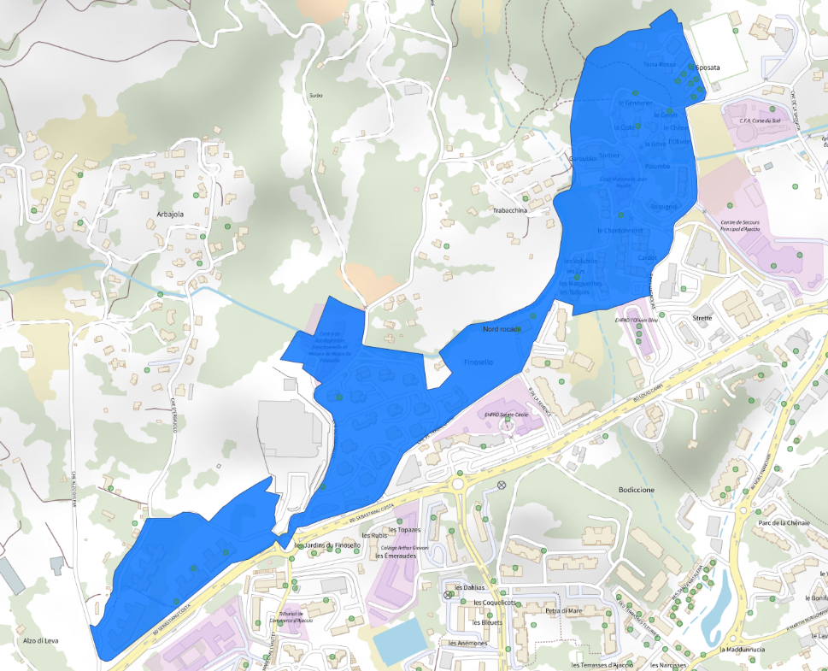
Ainsi, les projets concernant ces périmètres seront étudiés en priorité. Les crédits spécifiques de l’Etat dédiés à la politique de la ville leurs sont exclusivement réservés.
En revanche, concernant les quartiers de veille active, ils peuvent bénéficier du soutien de la CAPA, et de crédits dits de droit commun de l’Etat et des futurs signataires du contrat de ville (Collectivité de Corse, CAF, ARS …)

Les étapes indispensables pour candidater

Deux cas de figures :

- Votre projet concerne les périmètres prioritaires : Cannes/Salines et Nord Rocade

- Etape 1 : vous devez saisir votre demande sur le portail DAUPHIN de l’ANCT (Agence Nationale de Cohésion des Territoires) Adresse du site : https://usager-dauphin.cget.gouv.fr
  - Si vous disposez d’un compte DAUPHIN, connectez-vous avec votre identifiant et votre mot de passe ;
  - Sinon, cliquez sur « créer un compte ».

Pour vous aider dans la saisie, un guide USAGERS est disponible sur le site de l’ANCT : https://agence-cohesion-territoires.gouv.fr/
(Dans l’encadré Les programmes, cliquez sur Politique de la ville Nos programmes, puis dans l’encadré Les subventions, cliquez sur Consulter, enfin dans l’encadré Résumé, cliquez sur Ressources).

Pour tout problème d’ordre technique, un service d’accompagnement est à votre disposition :
Par Mail : support.P147@proservia.fr Par Téléphone : 09 70 81 86 94 (de 8h30 à 18h00)

Vos contacts auprès de la DDETSPP (direction départementale de l’emploi, du travail, des solidarités et de la protection des populations) Lucy ANGELI 04.95.50.39.52. Mail : lucy.angeli@corse-du-sud.gouv.fr
Adresse postale : 18, avenue Colonel Colonna d’Ornano – CS 10 005 – 20704 Ajaccio Cedex 9

- Etape 2 : imprimer votre CERFA généré automatiquement sur le portail Dauphin et transmettre la référence du dossier à l’adresse électronique suivante : ddetspp-siee@corse-du-sud.gouv.fr

Tout dossier n’ayant pas été préalablement déposé en ligne ne pourra pas être instruit par les services de l’Etat.

- Etape 3 : Transmettre votre CERFA généré sur DAUPHIN à la CAPA à l’adresse suivante : contratdeville@ca-ajaccien.fr

- Votre projet concerne les autres quartiers populaires de la Ville d’Ajaccio

- Centre ancien,
- Octroi/Sainte Lucie,
- Les Jardins de l’Empereur,
- St Jean,
- Pietralba,
- Le Vazzio,

Vous transmettez le dossier CERFA n°12156*05 ci-joint à l’adresse mail suivante : contratdeville@ca-ajaccien.fr
Vos contacts à la CAPA – Direction Cohésion Sociale
Mme Nobili Corinne et Valérie Paoletti
Tél : 04.95.52.95.00.

Date limite de dépôt des dossiers
le vendredi 23 février 2024

Les conditions d’éligibilité

Les candidats, qu’ils soient personnes morales de droit public ou privé, sont éligibles, quel que soit le lieu d’implantation de leur siège social, à la condition que les actions bénéficient aux habitants des quartiers visés par le Contrat de Ville.

Sont exclus de cet appel à projets et des dépenses éligibles :

- le fonctionnement habituel de la structure, seuls les frais liés au projet sont éligibles. Ils doivent être proratisés et ils ne pourront représenter plus de 25 % du total de l’action.
- les manifestations ou événements à caractère religieux, politique ou syndical,

Les crédits spécifiques de l’Etat « Politique de la Ville » ne peuvent être mobilisés que sur les périmètres prioritaires, les crédits de droit commun des collectivités et de l’Etat peuvent aussi être mobilisés sur les quartiers de veille active.

Les crédits de la politique de la ville doivent être mobilisés en complément du droit commun, ou s’ils sont exclusifs, ils doivent permettre d’impulser des actions nouvelles ou innovantes.

Liste des pièces à fournir

RIB, statuts, liste des dirigeants de la structure, attestation d’assurance, comptes annuels de l’année 2023, rapport du commissaire aux comptes (le cas échéant), budget prévisionnel de la structure pour l’année 2024.

Le contrat d’engagement républicain des associations bénéficiant de subventions publiques.

Conseils pour compléter la partie budget
Le BUDGET PREVISIONNEL DE L’ACTION doit être rempli avec la plus grande attention car la sélection des financeurs conditionne l’acheminement de votre demande de subvention vers le bon service instructeur :
Dans la partie PRODUITS, compte 74 – « SUBVENTIONS d’EXPLOITATION », vous pourrez solliciter les services en charge de la Politique de la Ville.
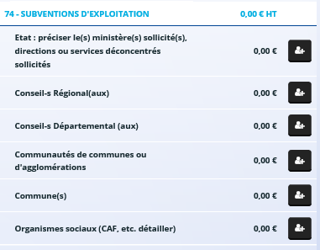

Ainsi, si vous sollicitez un financement :

Auprès de l’Etat, cliquez sur l’icône puis dans la zone de recherche :
1 - tapez le numéro du département où se trouvent les QPV concernés par votre projet : 2A
2 - dans le menu déroulant sélectionnez « 2A - ETAT-POLITIQUE-VILLE »
3 - Inscrivez le montant demandé

Auprès de l’intercommunalité, cliquez sur l’icône puis dans la zone de recherche :
1 - tapez le numéro du département où se trouvent les QPV concernés par votre projet
2 - dans le menu déroulant sélectionnez « 20 – CA DU PAYS AJACCIEN » 3 - Inscrivez le montant demandé

Auprès de la commune, cliquez sur l’icône puis dans la zone de recherche
1 - tapez le code postal de la commune où se trouvent les QPV concernés par votre projet
2 - dans le menu déroulant sélectionnez « AJACCIO (CODE POSTAL)» (AJACCIO 20000)
3 - Inscrivez le montant demandé

Auprès de la Collectivité de Corse, cliquez sur l’icône puis dans la zone de recherche :
1 - tapez le nom de la région où se trouvent les QPV concernés par votre projet
2 - dans le menu déroulant sélectionnez « CORSE (CONSEIL REGIONAL)»
3 - Inscrivez le montant demandé

